**`ĐẠI HỌC ĐÀ NẴNG**

**ĐẠI HỌC SƯ PHẠM KỸ THUẬT**



**BÁO CÁO CUỐI KÌ**

**WEBSITE BÁN SÁCH ONLINE**

Sinh viên thực hiện : Nguyễn Thị Bích Ngọc

Mã sinh viên : 1811505310430

GVHD : ThS.Lê Thị Bích Tra

*Đà Nẵng, tháng 6, 2021*

**MỤC LỤC**

1. Thực hiện các yêu cầu cho trang Admin: 1

a. Sử dụng template Admin mẫu, hiệu chỉnh lại cho phù hợp, và sử dụng các class css, bootstrap cho các chức năng bên dưới. (1 đ) 1

b. Thực hiện chức năng Kiểm tra đăng nhập 2

c. Hiển thị danh sách UserAccount 4

d. Hiển thị danh sách sản phẩm 8

e. Thiết kế form, thực hiện chức năng thêm 1 sản phẩm: 11

2. Thực hiện các yêu cầu cho trang Người dùng (2 đ) 13

a. Download 1 template bán hàng bất kỳ, hiệu chỉnh lại cho phù hợp với dữ liệu của bảng Sản phẩm. 13

b. Đổ dữ liệu của bảng sản phẩm vào trang chủ. 14

## Thực hiện các yêu cầu cho trang Admin:

### Sử dụng template Admin mẫu, hiệu chỉnh lại cho phù hợp, và sử dụng các class css, bootstrap cho các chức năng bên dưới. (1 đ)

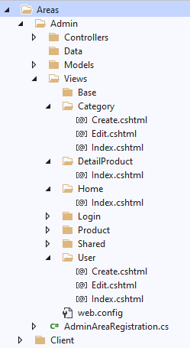

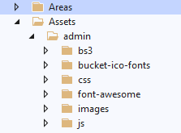

### Thực hiện chức năng Kiểm tra đăng nhập

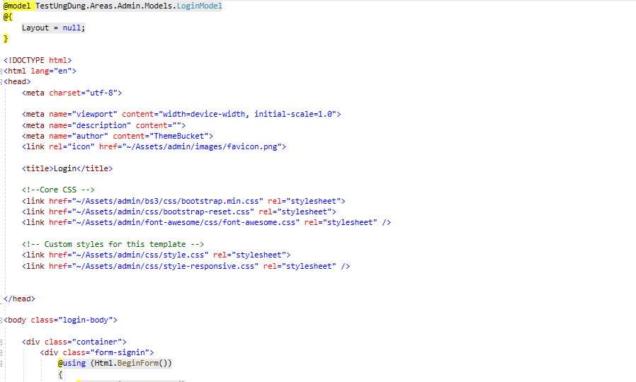

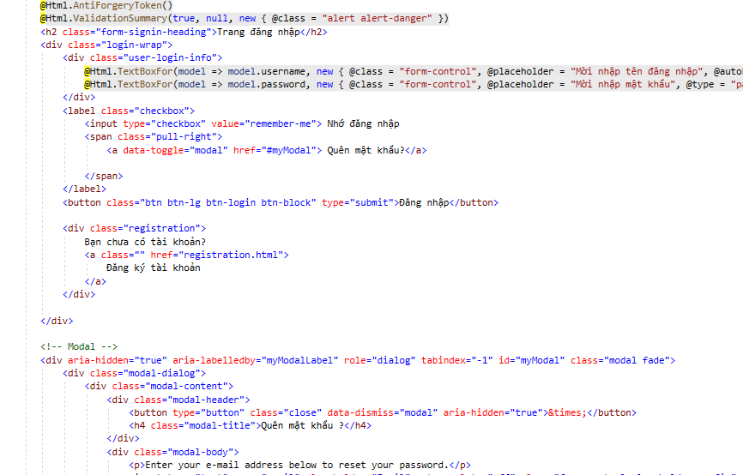

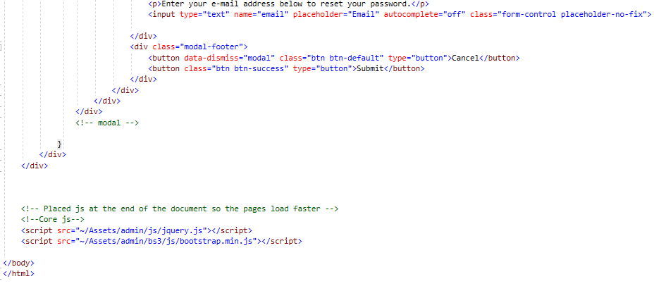

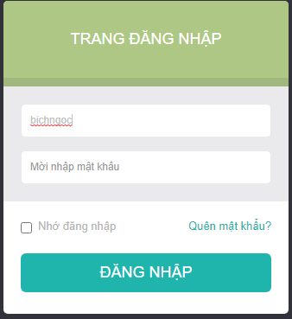

### Hiển thị danh sách UserAccount

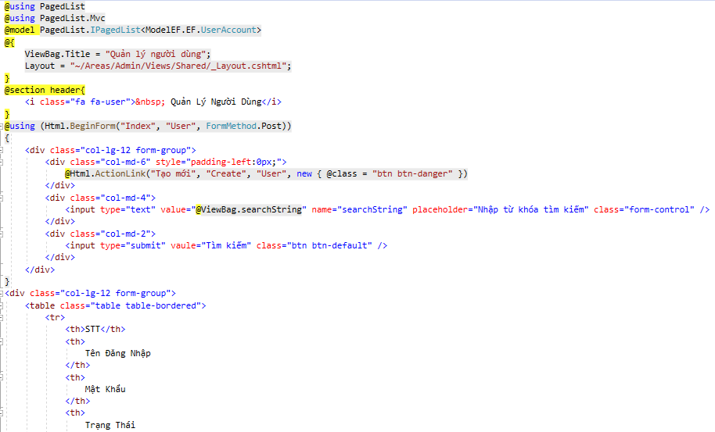

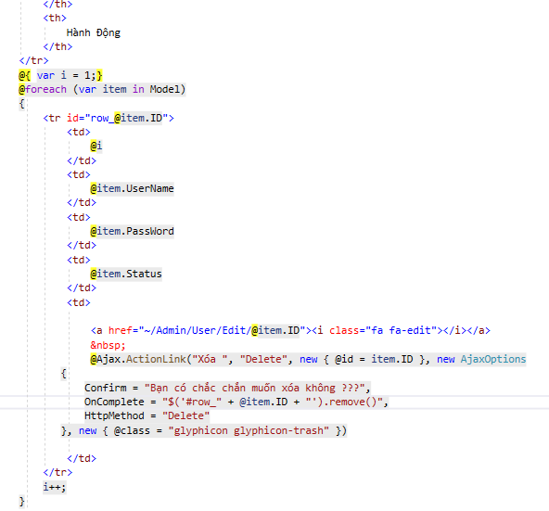

Kết quả:

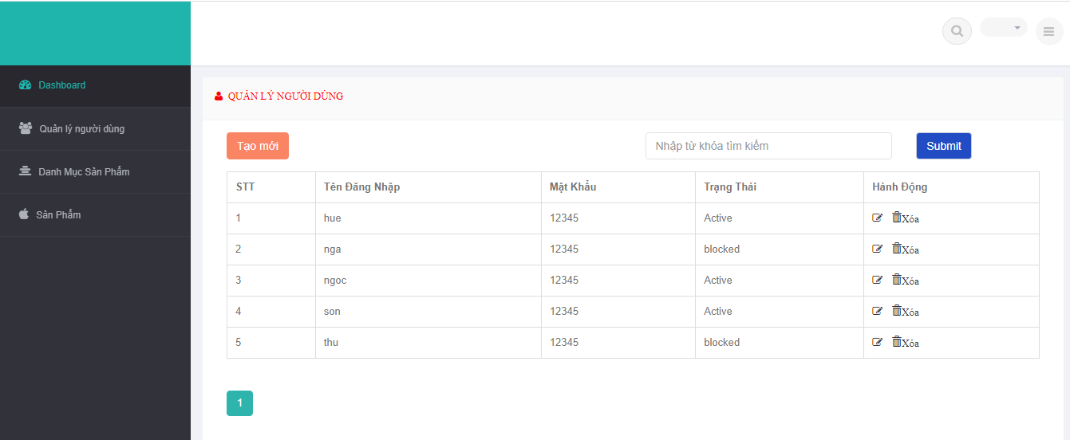

* Chức năng tìm kiếm

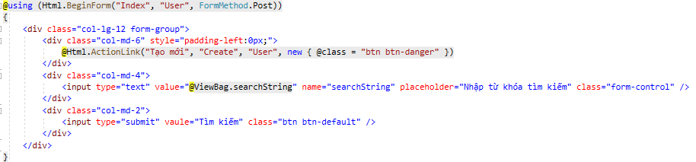

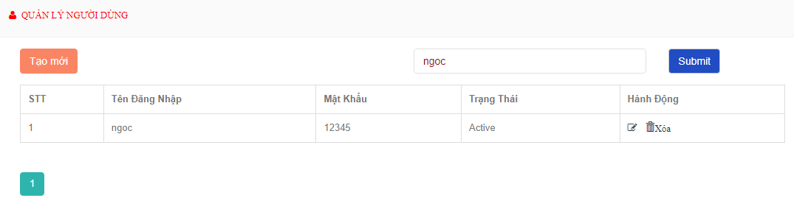

* Phân trang tài khoản người dùng (5 user/trang)



UserControler

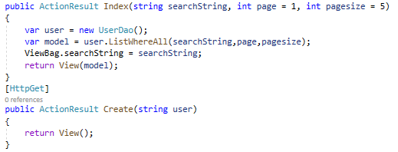



* Xóa 1 người dung Status là Blocked

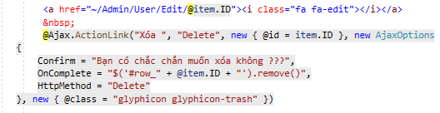

UserControler

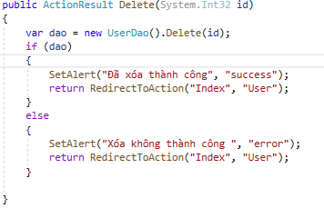

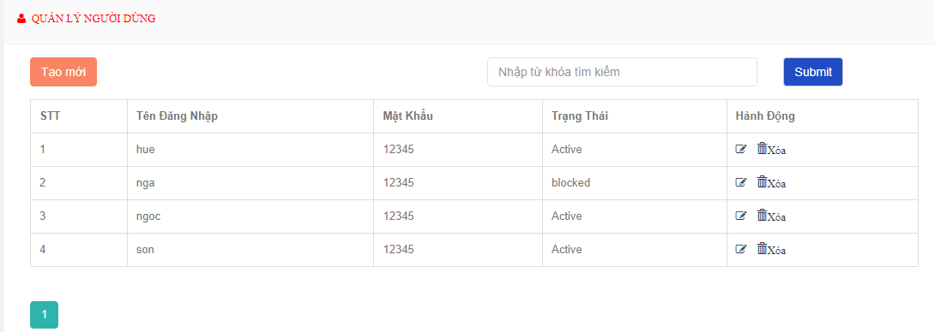

### Hiển thị danh sách sản phẩm

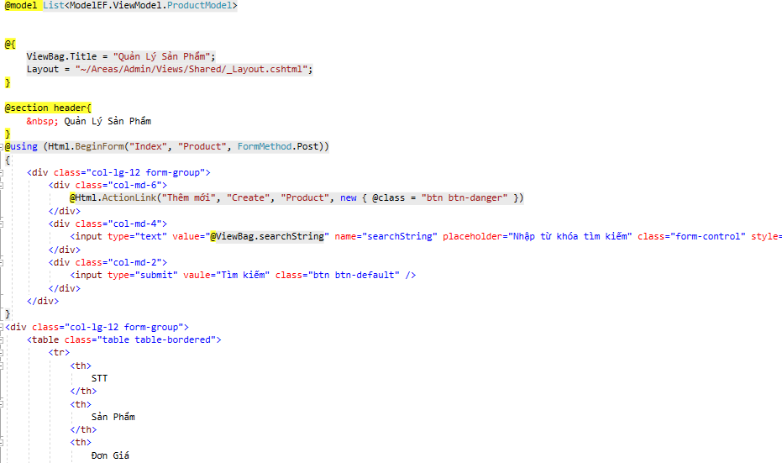

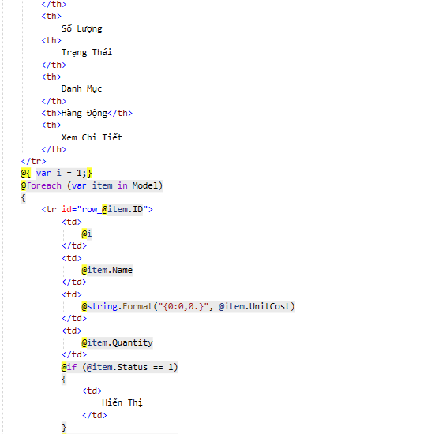

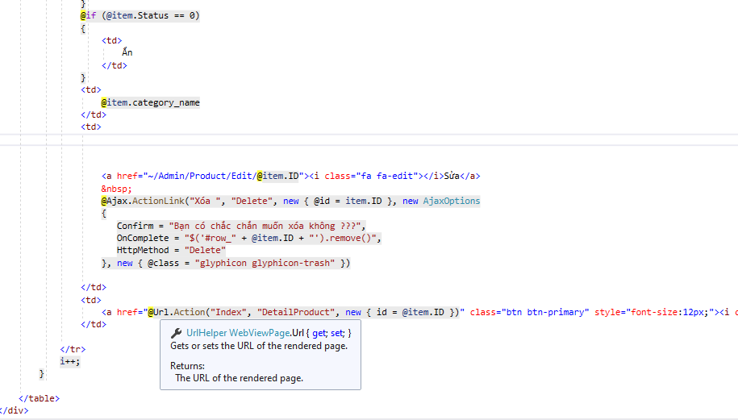

- Sắp xếp theo Số lượng tăng dần, Đơn giá giảm dần, dưới dạng bảng có các cột (1đ)

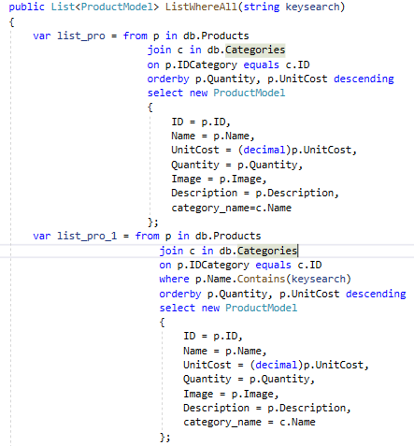

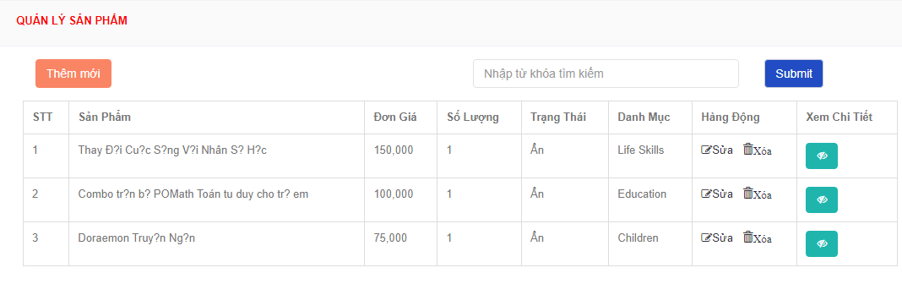

* Click vào link Xem chi tiết (ở cột Thao tác) sẽ chuyển đến trang xem được chi tiết của sản phẩm (1đ)

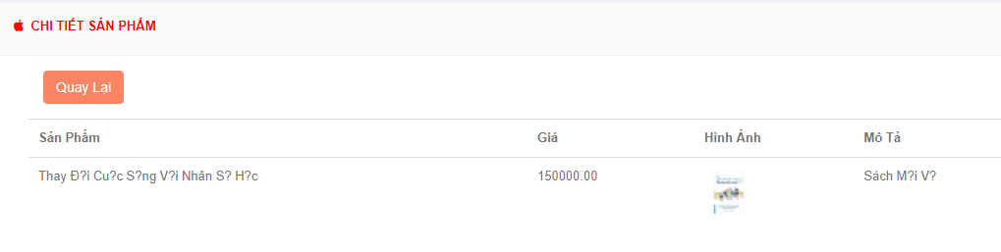

### Thiết kế form, thực hiện chức năng thêm 1 sản phẩm:

* Form gồm có các Label kèm các Textbox: ID, Tên sản phẩm, đơn giá, số lượng và Loại Sản phẩm (dropdownlist: đổ dữ liệu của bảng Loại sản phẩm vào). (2đ)

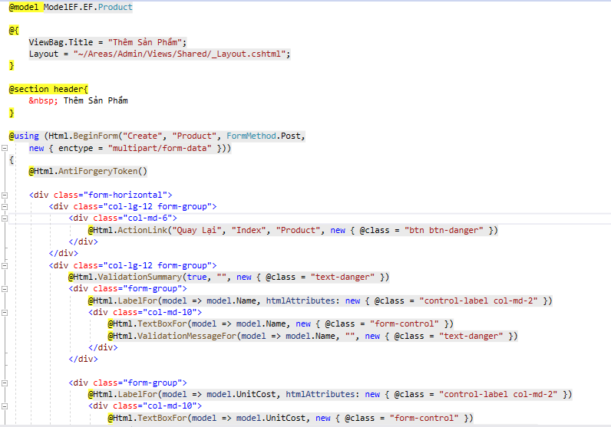

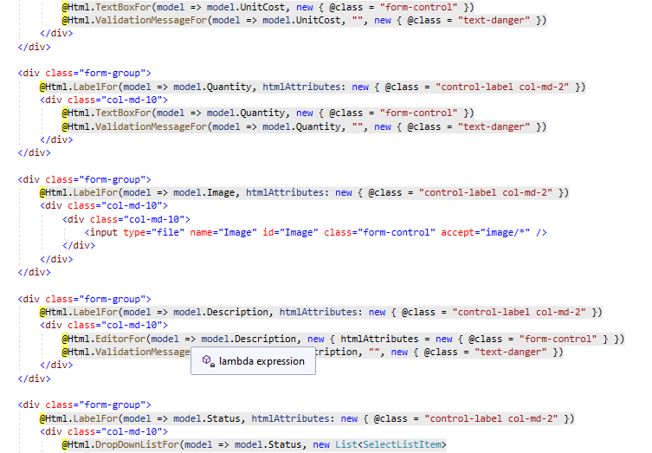

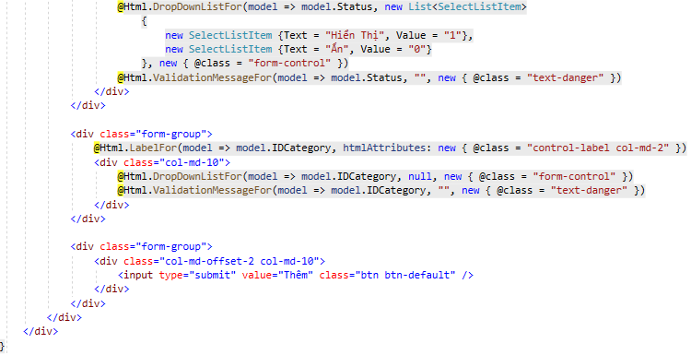

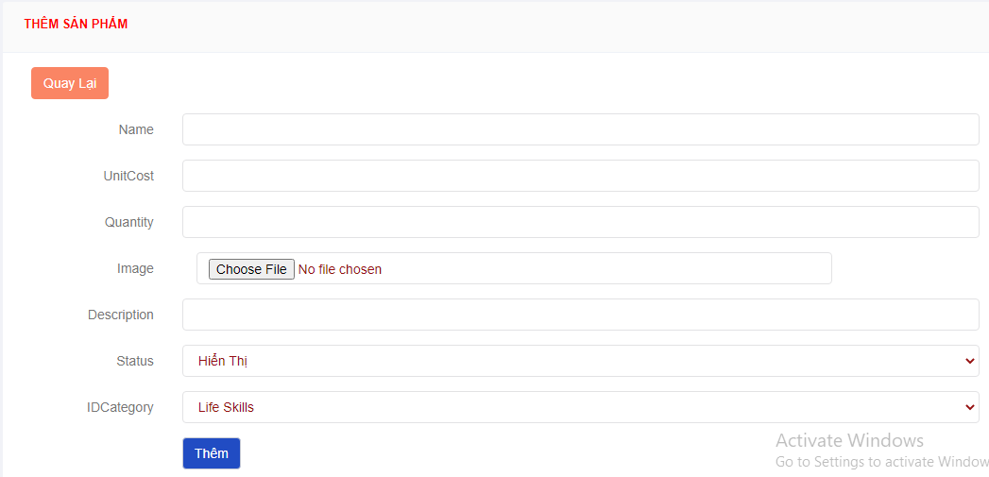

## Thực hiện các yêu cầu cho trang Người dùng (2 đ)

### a. Download 1 template bán hàng bất kỳ, hiệu chỉnh lại cho phù hợp với dữ liệu của bảng Sản phẩm.

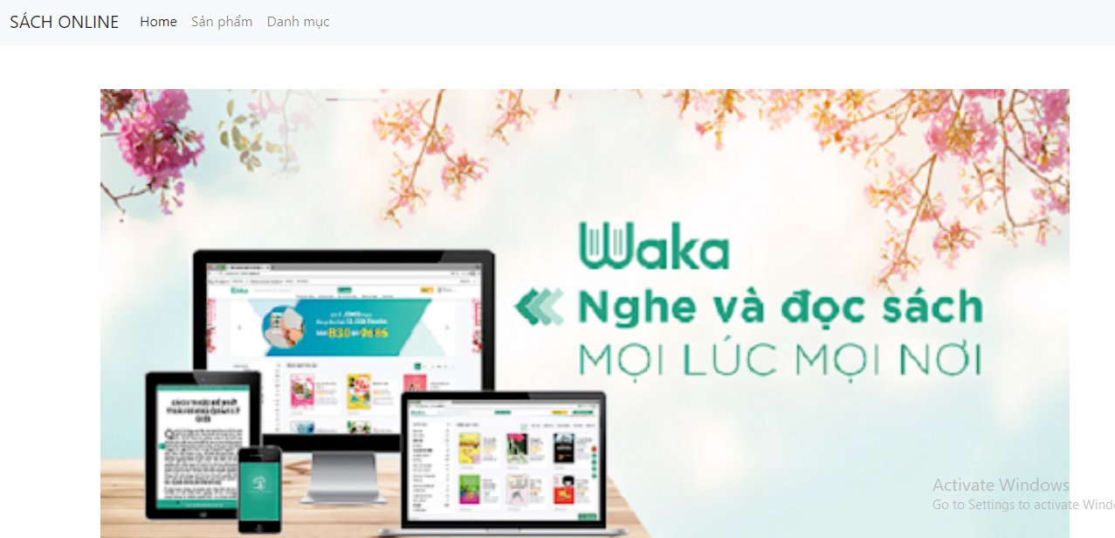

### b. Đổ dữ liệu của bảng sản phẩm vào trang chủ.

